

Реферат на тему
Ламинарное движение жидкости и газов
По Физике

Ли Артура
07.10.2024

Введение
Движение жидкостей и газов — это фундаментальное явление нашей реальности. От падающего дождя до сильных воздушных потоков мы наблюдаем множество форм движения в окружающем нас мире. В этой статье мы рассмотрим два основных вида движения жидкостей и газов — ламинарное и турбулентное.
Ламинарное течение – это один из основных режимов движения жидкостей и газов, характеризующийся упорядоченным движением частиц вдоль параллельных линий потока. В отличие от турбулентного течения, при котором наблюдается хаотическое перемешивание частиц, ламинарное течение является более стабильным и предсказуемым.
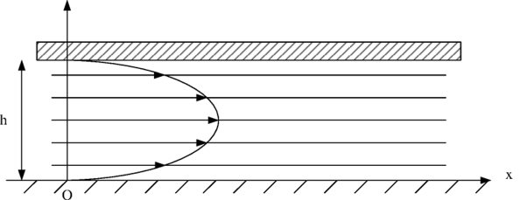
Ламинарные потоки, также называемые пластичными или вязкими потоками, состоят из слоев жидкости или газа, которые движутся, не смешиваясь с другими слоями.
Ламинарный поток обладает одним интересным свойством таким, как вязкость среды. Вязкость — это сила сопротивления, которую молекулы жидкости и газа оказывают друг на друга при движении. Вязкость зависит от скорости деформации, давления и температуры, то есть от состояния жидкости. В ламинарных потоках частицы движутся плавно, без хаотических колебаний или вихрей. Ламинарное движение жидкости наблюдается в узких трубах и каналах с низкой скоростью потока.

Характеристики ламинарного течения
- Упорядоченность: Частицы жидкости или газа движутся слоями, не перемешиваясь между собой. Каждый слой скользит относительно соседних слоев с различной скоростью.
- Низкая скорость: Ламинарное течение чаще всего наблюдается при низких скоростях потока.
- Высокая вязкость: Вязкость жидкости или газа оказывает существенное влияние на характер течения. Чем выше вязкость, тем больше вероятность ламинарного режима.
- Малые размеры канала: В узких каналах и трубах течение чаще всего является ламинарным.

Факторы, влияющие на переход от ламинарного к турбулентному режиму
- Скорость потока: При увеличении скорости потока ламинарное течение может перейти в турбулентное.
- Вязкость жидкости: Чем меньше вязкость жидкости, тем легче возникает турбулентность.
- Размер канала: В широких каналах турбулентность возникает при меньших скоростях, чем в узких.
- Шероховатость поверхности: Шероховатая поверхность способствует возникновению турбулентности.

Примеры ламинарного течения
- Течение жидкости в тонких капиллярах
- Течение вязких жидкостей (например, меда) в широких сосудах при низких скоростях
- Пограничный слой у поверхности обтекаемого тела

Переход от ламинарного к турбулентному потоку.

Число Рейнольдса

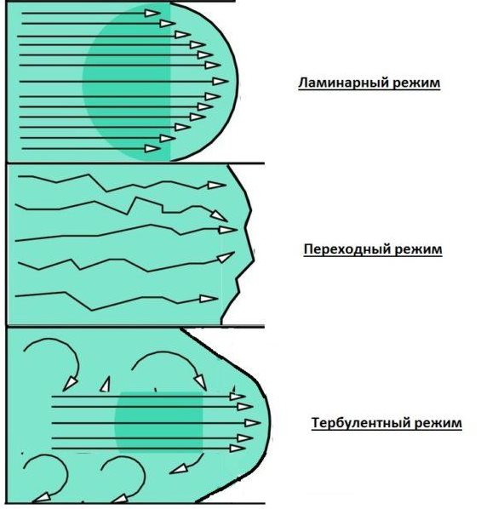

Первым аспектом является зависимость режима течения от числа Рейнольдса. Число Рейнольдса (Re) является безразмерной величиной, которая описывает отношение инерционных сил к вязким силам в потоке. Оно играет ключевую роль в определении типа потока. При низких значениях числа Рейнольдса (Re < 2000) поток обычно является ламинарным, а при высоких значениях (Re > 4000) поток переходит в турбулентное состояние. В промежуточных значениях (2000 < Re < 4000) может наблюдаться переходный режим, когда поток неоднозначен и может быть как ламинарным, так и турбулентным.

Расчетная формула числа Рейнольдса Re.
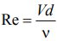
- V — характерная скорость, м/с;
- d — внутренний диаметр трубы или характерный диаметр, м;
- v— кинематическая вязкость среды м^2/с.
Зависимость режима течения в гладких трубах от значения числа Re.
- Re <2320 – Ламинарный режим;
- Re от 2300 – до 4000 – Переходный режим, критическое значение числа Рейнольдса;
- Re >4000 – Турбулентный режим.
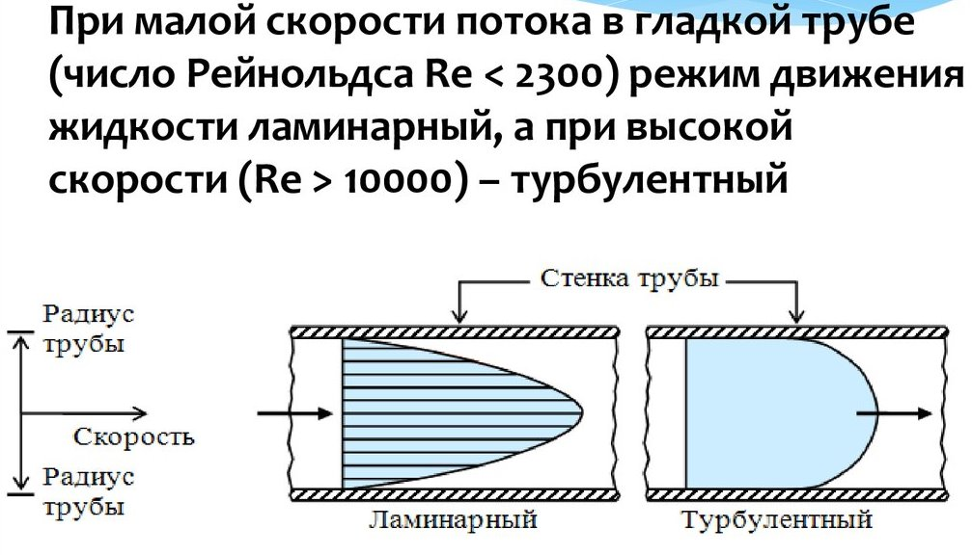

Рассеивание энергии
Вторым аспектом является энергетическая эффективность потока. В ламинарном движении энергия рассеивается главным образом на вязкое трение, что может приводить к потере энергии и снижению эффективности системы. Турбулентное движение, с другой стороны, обладает более энергетически эффективным характером, поскольку перемешивание слоев и вихревая структура способствуют повышению переноса массы и тепла. Турбулентный поток обычно имеет более низкое сопротивление и может обеспечить более эффективное использование энергии.

Заключение
Ламинарное течение является важным понятием в механике жидкости и газа. Понимание его особенностей позволяет более точно моделировать и рассчитывать различные процессы, связанные с движением жидкостей и газов.
Инженеры, метеорологи, биологи и врачи используют свои знания о ламинарном и турбулентном движении для разработки новых технологий, прогнозирования внешней среды и проведения исследований.

Исследования ламинарного и турбулентного движения продолжаются, и новые открытия помогут лучше понять и контролировать эти сложные физические процессы. В конечном итоге это поможет создать более устойчивые технологии и в то же время углубить наши знания о мире, в котором мы живем.

Источники
- https://altenergetika.ru/laminarnoe-i-turbulentnoe-dvizhenie-zhidkosti
- Движение жидкостей и газов в физике - формулы и определение с примерами (evkova.org)
- Нейросеть Gemini
- Нейросеть Bing

